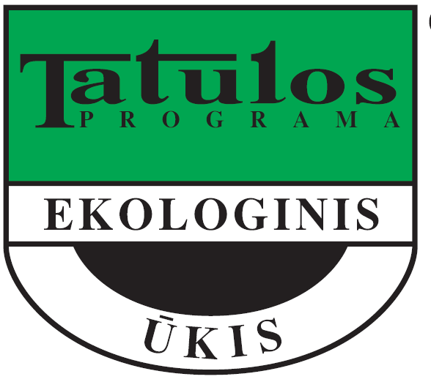
VšĮ „Tatulos programa“

Seminaras „Ekologinio ūkininkavimo ir karstinio regiono aplinkosaugos aktualijos“
Seminaro vieta - Biržų arsenalo salė, Radvilos g. 3, Biržai
2017.10.24 (antradienis)
9.30 – 10.00 | Registracija, kava.
10.00– 10.45  17.30  17.00 – 17.30 | „Šiaurės Lietuvos karstinio regiono paviršinių ir požeminių vandens sistemų tyrimai 2017 m.“. Doc. Dr. Julius Taminskas
10.45 – 11.30 | „2016-2017 m. naujausios karsto apraiškos Šiaurės Lietuvos karstiniame regione“. Lietuvos geologijos tarnybos prie AM Inžinerinės geologijos skyriaus Inžinerinių geologinių tyrimų poskyrio vedėjas Vidas Mikulėnas
11.30 – 12.15 | „Paslaptingas bakterijų pasaulis karstiniuose ežeruose“. Dr. Ričardas Paškauskas
12.15 – 13.00 | Kava, užkandžiai.
13.00 – 14.30 | „Ekologinio ūkio vaistažolių auginimas, laukinės augmenijos rinkimas, perdirbimas ir realizavimas. Vaistažolių nauda ir įtaka žmogaus sveikatai“. Provizorė, farmakognostė Jadvyga Balvočiūtė
14.30 – 15.00 | Klausimai ir diskusijos

